- 视图view
- 视图本质:
    - 视图是表的逻辑抽象, 数据来源于其他表;
    - 方便查询
    - 可以将视图理解为存储起来的 SELECT 语句
    - 视图向用户提供基表数据的另一种表现形式.
    - 视图只能替换, 不能修改

- 创建视图需要有创建视图的权限，需要超级管理员分配权限
SQL> grant create view to scott; //创建视图的权限给scott用户
登陆超级管理员:
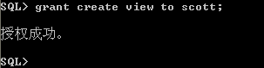
- 创建视图
SQL> create view myview1
as
(select e.empno, e.ename, e.sal*12 yearsal, d.dname
from emp e, dept d
where e.deptno = d.deptno);
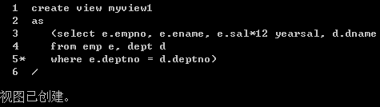
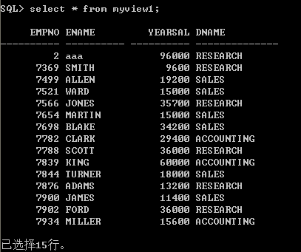

- 视图with check option:
当使用了with check option, 那么where后面的条件就会被固定, 只能插入一样的数据:
SQL> create view myview2
as
select * from emp where deptno = 10
with check option; //现在只能插入10号部门的员工信息了!
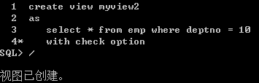
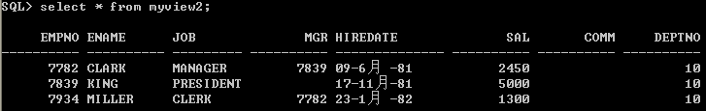
//只能插入10号部门员工信息:
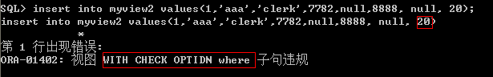
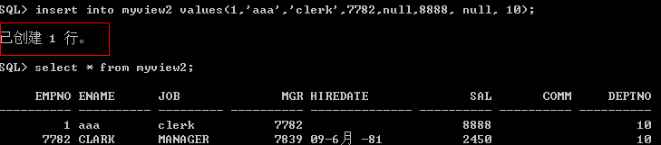

- 修改视图: 视图只能替换,不能修改
SQL> create or replace view MYVIEW2
as
select e.empno, e.ename, e.sal, sal*12+nvl(comm, 0) income, d.dname
from emp e, dept d
where e.deptno = d.deptno
with read only;

- 序列
- 序列的作用
    - 一般为多个表提供主键的序号
    - 序列放在内存中， 速度快

- 序列的属性：伪列
    - nextval：下一个值（next value）
    - currval：当前的值（current value）
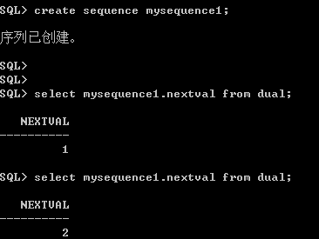
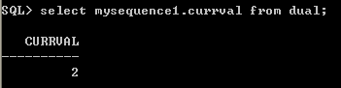
- 序列注意事项：
    - 多个表共用一个序列， 造成序列不连续
    - 回滚，造成序列不连续
    - 系统异常，内存序列丢失， 造成序列不连续

- 索引index
- 概念:
    - 数据库系统提供的机制，用来加快select的访问速度
    - 索引和表存在不同的地方，删除索引不影响表
    - 索引的存储机制和管理员、开发人员无关，透明的系统机制
    - 当创建了主键和唯一性约束时，系统自动创建索引。当然也可以手动创建

- 可以创建同一个索引
SQL> create index student_index on student (sname)
SQL> create index student_index on student (sname, age)

- 删除索引:
SQL> DROP index student_index;

- 何时不需要创建索引:
    - 表很小
    - 列不经常作为连接条件或出现在where子句中
    - 查询的数据大于2%到4%
    - 表经常更新

- RowID(与rownum同)
SQL> select rowid, ename, sal, deptno from emp;
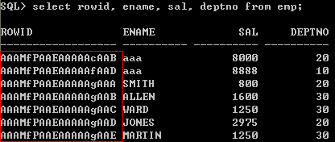

- 别名synonym（同义词）
SQL> grant create synonym to scott; //需要先用管理员进行授权
SQL> create synonym emp_employee for emp;
SQL> select * from emp_employee;
